7 класс
Конспект по дисциплине “География”

Тема: "Мировой океан. Рельеф дна, течения".

Мировой океан – все водное пространство. Мировой океан занимает свыше 70% общей поверхности Земли (почти 71%). В Северном полушарии океан занимает 61% поверхности, в Южном – 81%. Мировой океан разделяется на океаны, моря, заливы, проливы. Общий объем воды Мирового океана 1 млрд. 370 млн. км³. В его водах растворено 73 химических элемента из 92 известных в природе и 118, известных на сегодня в Периодической таблице Д. И. Менделеева.

Части Мирового океана

Мировой океан делится на пять океанов – Тихий, Атлантический, Индийский, Северный Ледовитый и Южный. Южный океан как самостоятельной части Мирового океана появился относительно недавно (с 2000 года). Он включает южные части Тихого, Атлантического, Индийского океанов, а также моря, окружающие Антарктиду.
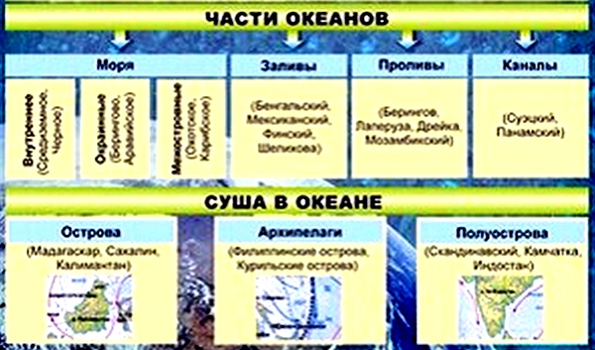
Размеры океанов: Тихий – 180 млн км2; Атлантический – 93 млн км2; Индийский – 75 млн км2; Северный Ледовитый – 13 млн км2. Границы океанов условны. Основанием для деления океанов служат самостоятельная система течений, распределение солености, температуры. Средняя глубина Мирового океана – 3711 м. Наибольшая глубина – 11 022 м (Марианская впадина в Тихом океане).
Моря – части океанов, в большей или меньшей степени отделенные от него сушей, отличающиеся особым гидрологическим режимом. Различают моря внутренние и окраинные. Внутренние моря глубоко вдаются в глубь материка (Средиземное, Балтийское). Окраинные моря прилегают к материку обычно с одной стороны, а с другой – сравнительно свободно сообщаются с океаном (Баренцево, Охотское).
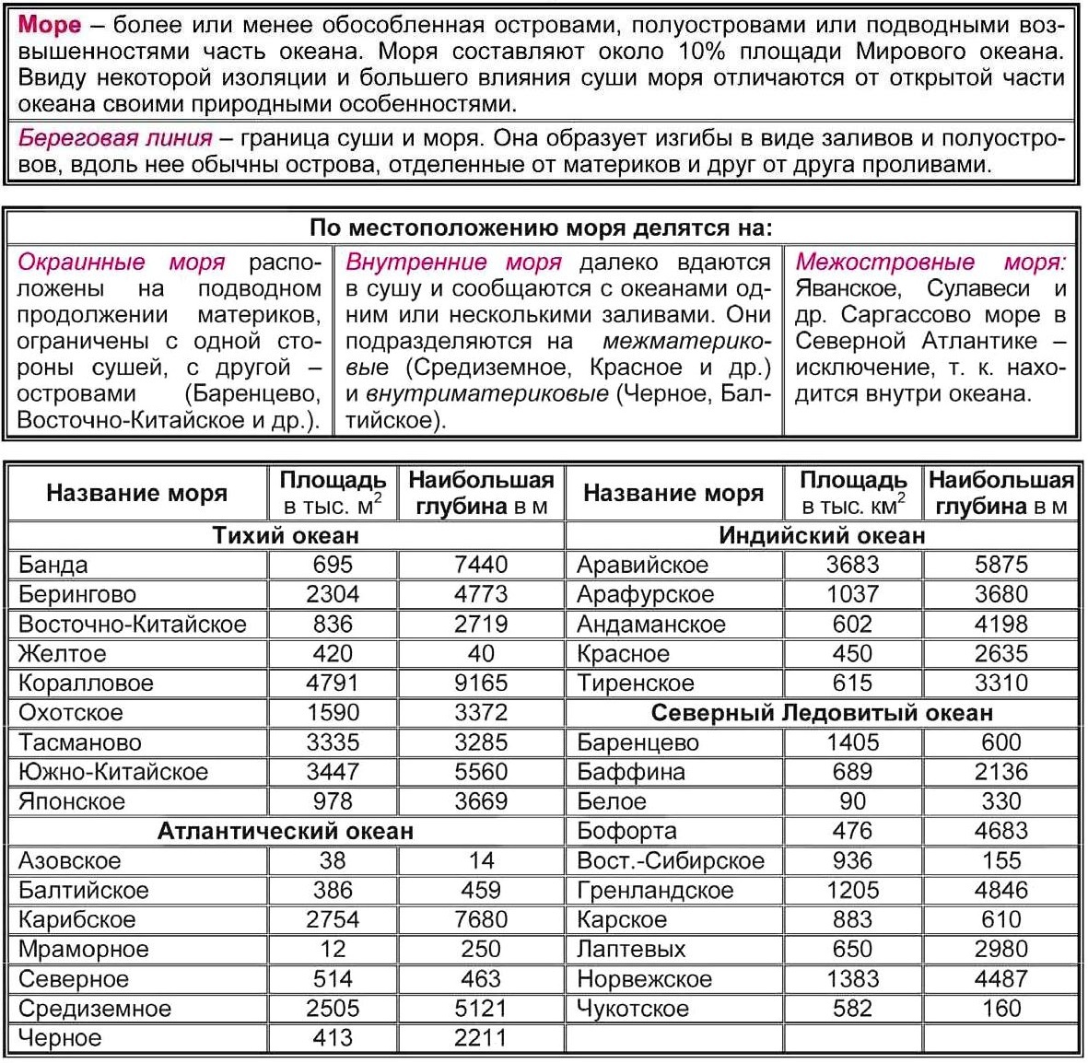
Заливы – более или менее значительные пространства океана или моря, которые врезаются в сушу и имеют широкую связь с океаном. Небольшие заливы называются бухтами. Глубокие, извилистые, длинные заливы с обрывистыми берегами – фьорды .
Проливы – более или менее узкие водные пространства, которые соединяют два соседних океана или моря.
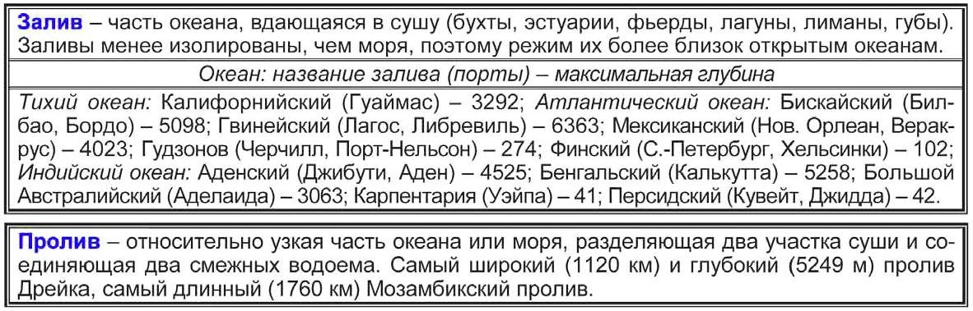

Рельеф дна Мирового океана.
3/4 площади Мирового океана занимают глубины от 3000 до 6000 м, т. е. эта часть океана принадлежит к его ложу. В рельефе дна океана выделяют составные части:
- Подводная окраина материка сложена земной корой материкового типа. Состоит из шельфа (подводной мелководной равнины глубиной до 200 м) и материкового склона (глубина до 2500—3000 м).
- Переходная зона сложена корой переходного типа, включает окраинные моря, островные дуги, глубоководные желоба.
- Ложе океана сложено корой океанического типа. Состоит из срединных океанических хребтов и глубоководных котловин (4—4,5 км).
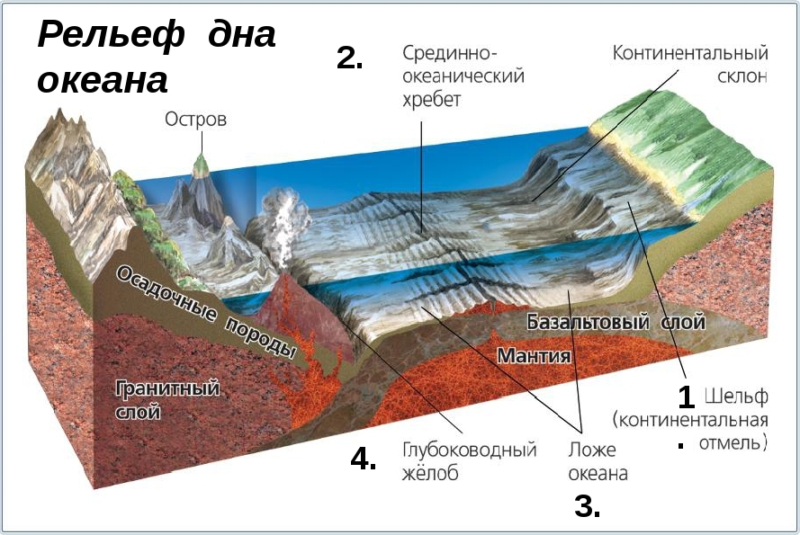
Таблица «Рельеф дна океана. Глубоководные впадины»
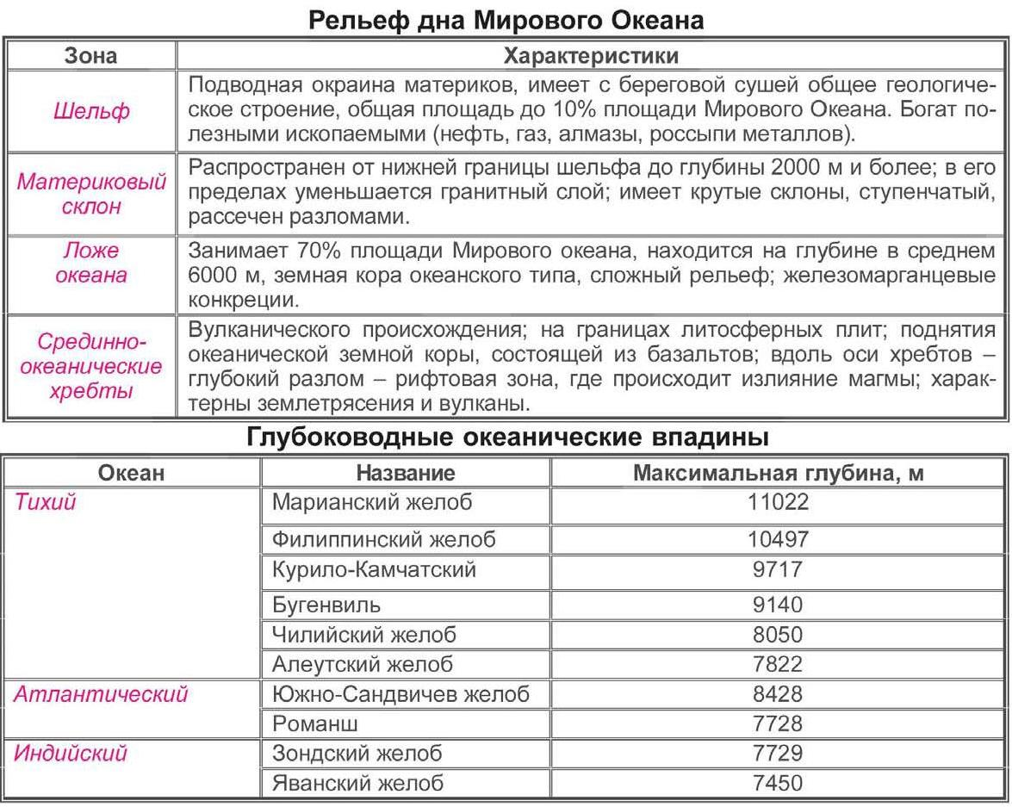
Морские (океанические) течения.
Морские течения – горизонтальное перемещение водных масс в определенном направлении. Течения можно классифицировать по многим признакам. По сравнению с температурой окружающей воды океана выделяют теплые, холодные и нейтральные течения. В зависимости от времени существования выделяют кратковременные или эпизодические, периодические (сезонные муссонные в Индийском океане, приливно-отливные в прибрежных частях океанов) и постоянные течения. В зависимости от глубины выделяют поверхностные (охватывают слой воды на поверхности), глубинные и придонные течения. Течения по своему происхождению бывают:

- дрейфовые – вызываются постоянными ветрами (Северное и Южное пассатные, течение Западных Ветров);
- ветровые – вызываются действием сезонных ветров (летние муссонные в Индийском океане);
- сточные – образуются вследствие разницы уровня воды в разных частях океана, текут из районов избытка воды (Гольфстрим, Бразильское, Восточно-Австралийское);
- компенсационные – возмещают (компенсируют) отток воды из разных частей океана (Калифорнийское, Перуанское, Бенгельское);
- плотностные (конвекционные) – образуются вследствие неравномерного распределения плотности океанической воды из-за разной температуры и солености (Гибралтарское течение);
- приливно-отливные периодические течения – образуются в связи с притяжением Луны.

Как правило, морские течения существуют благодаря сочетанию нескольких причин. Течения оказывают большое влияние на климат, особенно прибрежных территорий, проходя вдоль западного или восточного берега материков. Направление течений определяется общей циркуляцией атмосферы, отклоняющей силой вращения Земли вокруг оси, рельефом океанского дна, очертаниями материков.


